**下滑轨道设计说明文档**

1. 模型
   1. 概述

考虑一个两资产投资组合(高风险资产和低风险资产)。这两种资产收益率均服从正态随机分布，在任何时候两者收益率之间相关系数为ρ。假定投资者在t=0加入基金，一直缴费直到退休t=N，N是一个提前确定的时间。该模型是离散时间模型，投资者每年年初以收入的固定比例缴费。在当前基金规模和历史收益与先验目标比较的基础上，调整投资组合的资产配置比例，找到每年的最优配置，使基金与相应目标的偏差最小化。以上均不考虑税收、开支和收入增减。

* 1. 假设
     1. t + 1 时刻的基金净值满足：f t+1=(f t+c)[(1-yt)eμt +yt eλt] [1]
     2. t 时刻的投资目标为Ft
     3. 定义基金在 t 时刻产生的损失:  
        Ct =(Ft -ft)2 +α(Ft -ft)，t=1，...，N-1  
        CN =θ[(FN -fN)2 +α(FN -fN)]  
        其中 α≥0，θ≥1。[2]
     4. t 时刻的未来总损失： $G_{t}=\sum_{s=t}^{N}{β^{s-t}Cs }$
     5. 定义Xt 是由 t 时刻所有可得信息产生的 σ 域:  
        Xt =σ(f0，f1，...，ft;y0，y1，...，yt)，t时刻的价值函数定义为: J(Xt) =minπt Ε(Gt｜Xt)，t=1，2，...，N-1 [3]
  2. 在 t 时刻，组合最优投资策略的配置比例y*t ：

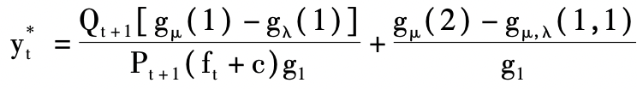

其中，{Pt } {Qt }通过下列递归关系给出：  
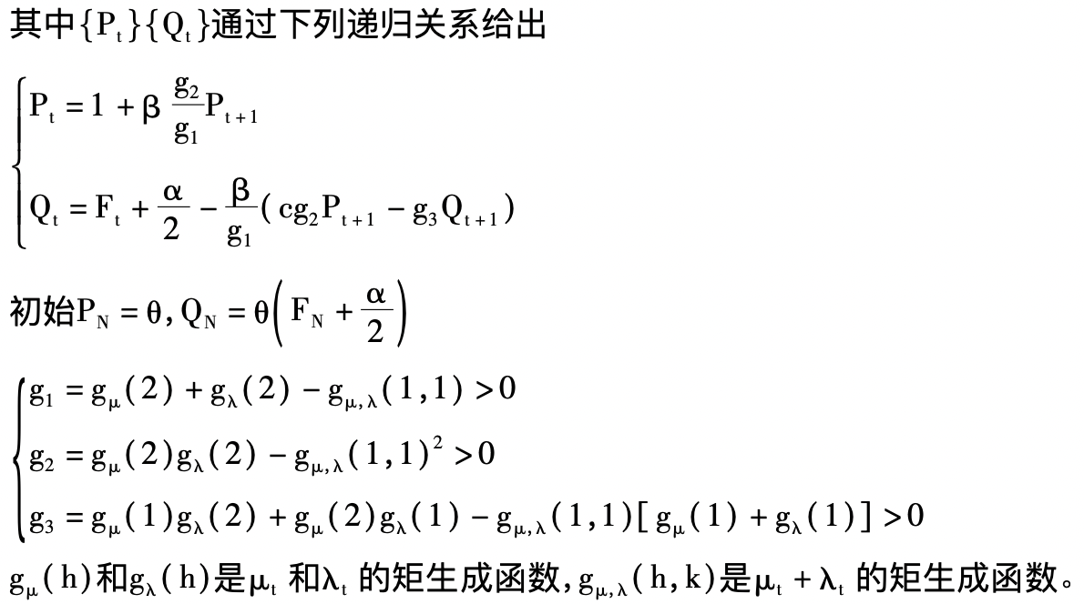

具体推导过程见下方脚注[4]

1. 参数设定
   1. 预期目标

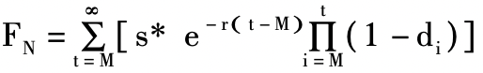[5]

F t ( t = 1 ，... ，N ) 应 当 满 足 递 推 关 系 : Ft = Ft+1e-r* -c [6]

* 1. 资产收益率及波动率
     1. 收益率：采用历史平均收益率（3年）
     2. 波动率：采用自适应的不对称性 HAR-D-FIGARCH模型（见于其他文件）
  2. 缴费年限及缴费比例

假设投资者自本年开始缴款，至退休时停止缴款，缴费年限为N年。缴费比例为c,表示每年缴费额度与工资之比，由投资者自行设置。

* 1. 权重参数θ、惩罚参数α及跨期折现因子β

对最终期的损失赋予权重θ = 2。

对低于预期目标的惩罚参数，也就是衡量投资者风险承受能力的参数，需要投资者填写相关问卷，将结果带入SBM模型中，再将结果映射到更大的范围，得到α。先取α = 2，待问卷设计完毕后，再将实际值代入。

主观的跨期折现因子β 同样由问卷得到，具体处理方法待定，暂取 β=0. 95。

1. 结果评价

评价指标方面，针对本文所用的投资策略和目标，引入三种风险度量工具和两个收益指标:

* 1. 失败概率 Pr: 假设在 n 次蒙特卡洛模拟中，最终基金资产总值低于预期目标FN 的情形出现了 k 次，那么失败概率 P( fN < FN ) = ;
  2. 平均短缺 ms: 具体而言，这里的平均短缺是指低于目标( fN < FN )情 况下的平均短缺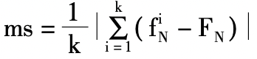，对于i=1，...k有fNi - FN < 0;
  3. 在险价值VaR：置信度α下的 VaR 定义为在 α 置信水平下，目标日期基金在到期时的最大可能损失;
  4. 单位净值 pf: 单位缴费对应的最终基金值;
  5. 内在报酬率 irr: 使得投资者每年缴费和基金终值收支相抵的折现率。

1. ft是t时刻基金净值;c为缴费率;yt是[t，t+1] 年投资于高风险资产的比例;μt是低风险资产在[ t，t+1] 年的真实收益率，假定在[ t，t+1] 年保持不变;λt是高风险资产在[ t，t+1]年的真实收益率，假定在[ t，t+1] 年保持不变。假定实际工资不增长，为了简化，每年工资设为1。序列{μt}、序列{λt}都是独立同分布的正态分布序列，而对任意年度t，年度收益率μ、λ的相关系数都为ρ。其中，μ~N( μ，σ2)，λ~N(λ，σ2)，(μ，λ) ~N(μ，λ，σ2，σ2，ρ)，其中μ≤λ，σ12≤σ22。
2. 上述定义的损失公式中，除了实际收益与目标收益偏差的平方(Ft-ft)2，还增加了一个惩罚项α(Ft-ft)，该惩罚项当基金资产净值低于目标(Ft)时是正值，超过目标则为负值。这意味着，低于目标值的将被惩罚，会在偏差的基础上加大损失，而超过目标值会被奖励，在偏差的基础上减少损失。这么做的经济解释是从高市场回报中获利的可能性会受到激励，但是当收益相对于目标值过高时，对风险和收益之间的权衡会变得谨慎。通过改变参数α，本文实际上是在考虑具有不同风险厌恶因子的效用函数，因此本文考虑的是具有不同风险特征的个体。第N年的损失权重θ大于1，因为本文认为退休前最后的基金净值能否达到目标比其他年度更重要。
3. πt 是未来资产配置的集合,πt ={{ys}s=t，t+1，...，N-1:0≤ys≤1}={{yt，yt+1，...yN-1}:0≤ys≤1} 。在本文的配置中不允许卖空，因此 t 时刻高风险资产的配置比例在 0 ~ 1 之间。
4. 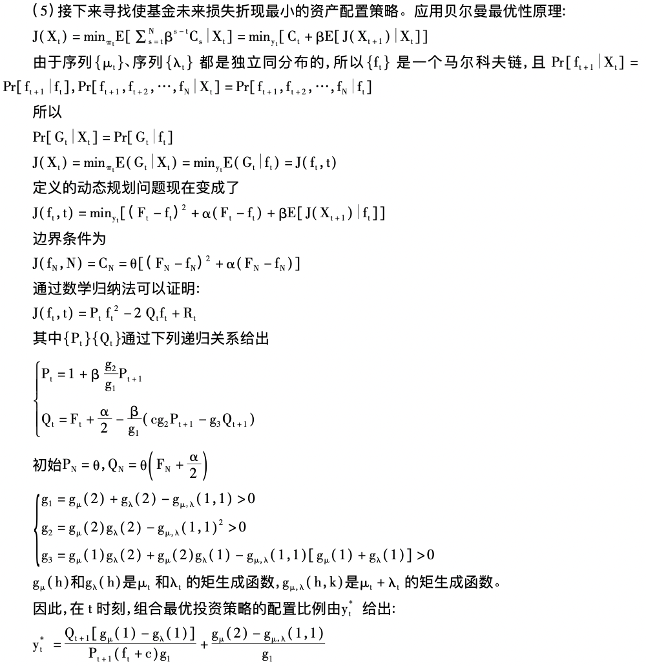
5. 目标替代率，折现率， di为经验生命表中各年龄死亡率。

   s 为养老金替代率,是指劳动者退休时的养老金领取水平与退休前工资收入水平之间的比率，是衡量劳动者退休前后生活保障水平差异的基本指标 之一。替代率越高，越能保证老年生活的品质。根据世界银行组织的建议，要维持退休前的生活水平不下降，养老替代率需不低于 70% ，这里可由投资者自定义。

   r 为折现率,选择一年期定期存款利率，令 r = 1. 75%。

   M 为退休时的投资者年龄。《人力资源和社会保障事业发展“十三五”规划 纲要》第二节中提到制定出台渐进式延迟退休年龄方案。按照退休年龄改革方案，从 2018 年开始，女 性退休年龄每 3 年延迟 1 岁，男性退休年龄每 6 年延迟 1 岁，直到 2045 年，男女均 65 岁退休。预计 2020 年实施渐进式延迟退休年龄方案。 投资者输入性别与出生日期后，小程序可求出预计退休年龄，再结合投资者自身意向（即提前或延迟退休），得到M的值。

   di为经验生命表中各年龄死亡率，可参照《中国人身保险业 经验生命表( 2010 ~ 2013) 》提供的养老类业务死亡率数据
6. Ft ( t =1，...，N)是为保证投资者退休后保持一定生活水平，目标日期基金每年需要达到的基金资 产总值水平； r* 是折现率。r* 的选择是多样的，r* 取值介于低风险资产收益率和高风险资产收益率之 间，这里令它等于低风险资产收益率均值 μ。